https://www.francebleu.fr/emissions/ici-ca-marche-ici-lorraine-meurthe-et-moselle-et-vosges/la-grande-epicerie-generale-a-nancy-fete-ses-10-ans-c-est-mon-magasin-je-suis-chez-moi-5086668

La Grande épicerie générale à Nancy fête ses 10 ans : "C'est mon magasin, je suis chez moi"
Écouter (2 min)
Partager
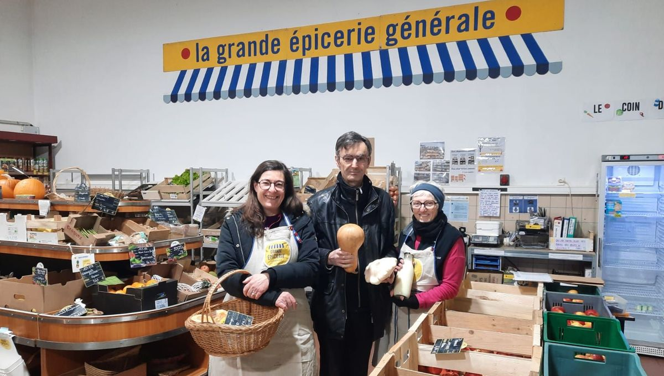
Diffusé le
Publié le
La Grande épicerie générale de Nancy fête ses 10 ans cette année. Un magasin coopératif dont les clients donnent trois heures de leur temps par mois en contrepartie de courses, pour la plupart locales et bio. Ce supermarché alternatif compte aujourd'hui 400 coopérateurs actifs.
C'est un supermarché pas comme les autres. La Grande Epicerie Générale de Nancy fête ses 10 ans cette année. Elle qui n'était au tout début que le regroupement d'une dizaine de consommateurs pour des commandes communes d'agrumes a pris une forme associative rue Saint-Nicolas, avant de devenir coopérative en 2020, en même temps qu'elle déménageait avenue du 20e Corps, près de la Maison de l'Emploi.

Le principe de la Grande épicerie générale ? En achetant au minimum une part à 10€, les clients deviennent coopérateurs. En donnant trois heures de leur temps par mois - pour la mise en rayon ou la tenue d'une caisse par exemple - ils peuvent faire leurs courses. Près de 3 000 références sur 200 m2 : des produits alimentaires mais aussi d'hygiène et d'entretien, la plupart bio et/ou locaux. La marge réalisée par la coopérative est unique : 25%.
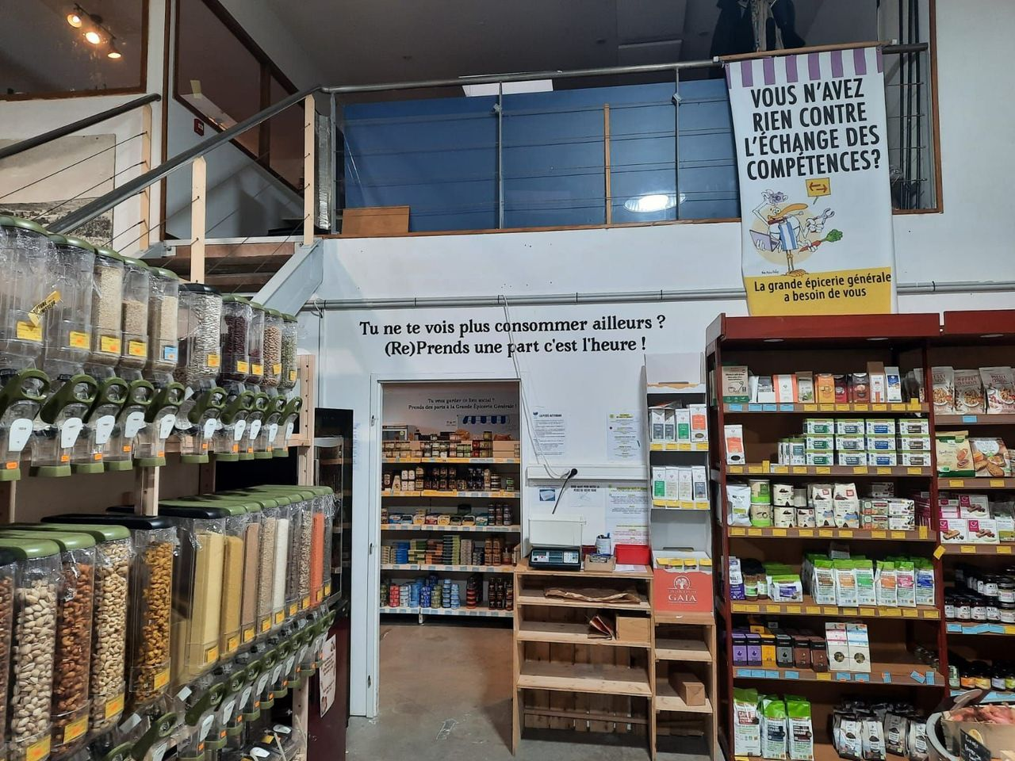
La Grande Epicerie générale compte aujourd'hui deux salariés, 400 coopérateurs actifs (des clients) et 300 autres coopérateurs qui ne s'impliquent pas en temps, mais soutiennent le projet. Le conseil départemental de Meurthe-et-Moselle et la ville de Malzéville ont ainsi acheté des parts - respectivement 10 000€ et 500€ - en 2025. L'an passé, le supermarché participatif a réalisé un chiffre d'affaires de près de 600 000€, en hausse de 15% comparé à 2024.
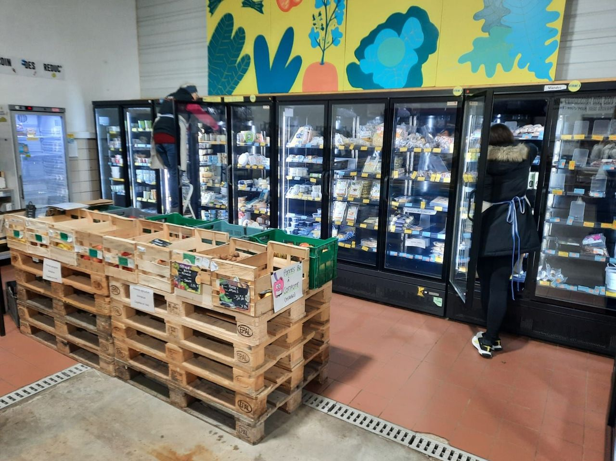
- Pour marquer ses 10 ans, la Grande Epicerie générale de Nancy organise un événement par mois pour permettre à tous de découvrir son fonctionnement. Le premier, ce samedi 17 janvier avec un goûter galette des rois de 15h30 à 17h30. Elle propose aussi une série de visites et de présentation du magasin.

https://c.estrepublicain.fr/economie/2026/01/12/grande-epicerie-generale-l-utopie-anti-marketing-a-deja-10-ans

Grande Épicerie générale : l’utopie anti-marketing a déjà 10 ans
Ici, pour pouvoir consommer, il faut bosser… un peu. Une façon d’être acteur du projet de Grande Épicerie générale, qui se veut une alternative à la grande distribution, démocratique, participative, privilégiant les circuits courts, le bio et avec le souci du prix juste. Dix ans que ça dure, mais il faut bosser encore !
Lysiane Ganousse - Hier à 18:30 - Temps de lecture : 3 min
1 |
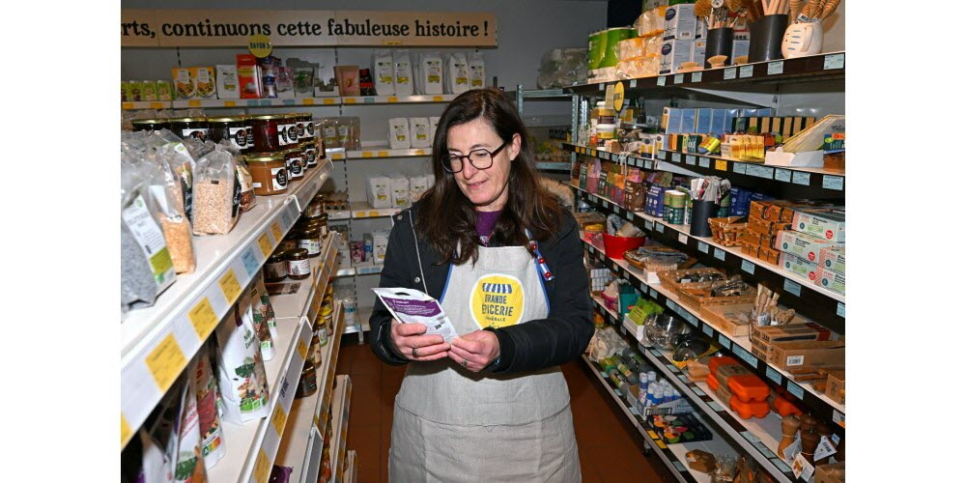

Odile et Marie-Aline sont clientes ici. Mais fouillent dans les frigos, vérifiant date après date, avec un sans-gêne qui pourrait paraître surprenant… si elles n’étaient un peu chez elles aussi ! Toutes deux sont copropriétaires de la Grande Épicerie générale chargées, en ce lundi matin, de s’assurer que yaourts, jambons, saucisses et autres denrées reposant au frais n’ont pas dépassé la date limite de consommation.
À l’image des quelque 400 « coops », elles concourent au bon fonctionnement de cet établissement singulier : un supermarché participatif. Autrement dit une alternative clairement affichée à la grande distribution.
Règle du jeu : si on veut faire ses courses ici, non seulement on doit acheter au moins une part du projet à 10 € (et ainsi en devenir l’un des proprios), mais aussi y consacrer un minimum de 3 heures toutes les 4 semaines, que ce soit pour se plonger dans les frigos, gérer une caisse, approvisionner les étals, préparer les livraisons, s’occuper de la compta, de l’entretien, etc.

Ce qui ouvre droit aux 2 500 références proposées en boutique (dont 75 % sont bios, locales ou les deux à la fois) et permet d’être membre décisionnaire.
- 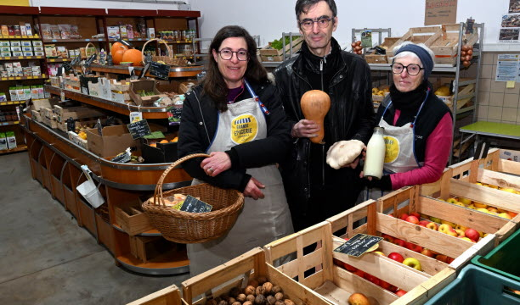
01 / 03
La Grande épicerie générale de Nancy fête ses 10 ans. Le président, Eric Grall, et Odile et Marie-Aline, deux « coops » à l’œuvre ce lundi matin. Photo Cédric Jacquot
- 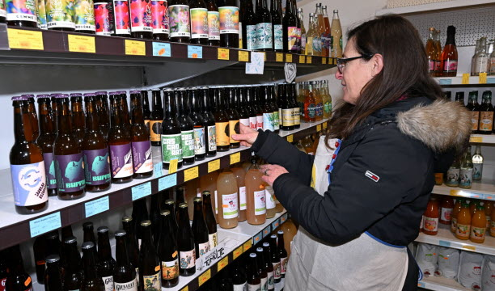
02 / 03
Producteurs locaux privilégiés, dont les microbrasseries artisanales. Photo Cédric Jacquot
- 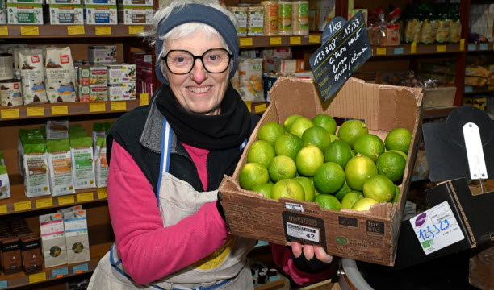
03 / 03
Odile apprécie à la fois la proximité, mais aussi l’accès à des produits « dont on sait d’où ils viennent ». Photo Cédric Jacquot

Embarquer tout le monde
Un projet « bobo » par excellence, persiflent les sceptiques. « Et c’est vrai que ça l’est un peu », sourit Odile, retraitée de 70 ans qui, elle, ne l’est pourtant pas. « Moi, mon critère, c’est de me fournir près de chez moi. En l’occurrence chez Lidl. Et si tout avait été bio ici, je ne serais pas venue. Mais il faut bien reconnaître que les bobos ont pris conscience de certains enjeux de société avant les autres. Par exemple, ici, tous les fruits et légumes, on sait d’où ça vient. » En l’espèce, de chez les maraîchers et producteurs des environs.
« Et j’apprécie le côté engagement citoyen. » Sans parler de l’aventure en elle-même : « Pour faire tourner un magasin, il y a tout un processus qui nécessite de multiples compétences. C’est intéressant à découvrir. En plus, l’équipe est vraiment multigénérationnelle. »
L’an passé, Marie-Aline, enseignante dans un lycée technique, a même pu impliquer certains de ses élèves en Hygiène Pro, le temps d’un projet découverte. « Ils s’en sont inspirés pour réaliser, cette année, des petites capsules vidéo à l’usage de leurs camarades. »
Bref, le projet a bien l’intention « d’embarquer le plus de monde possible », pour reprendre une expression de Steven Royer, à qui n’a pas échappé le volet « éducation populaire » de la Grande Épicerie.
Et la politique de « prix justes » est à l’avenant. Fixés selon un principe intangible : une marge de 25 % sur chaque produit, sans exception. « Si bien que chez nous, on trouvera le lait probablement le plus cher de tout Nancy, signale Steven. Contrairement aux grandes surfaces, on n’en fait pas un produit d’appel en restreignant la marge au maximum. » Avec les conséquences qu’on connaît pour les éleveurs… « En revanche, sur le bio, on est les moins chers du Grand Nancy. »

L’équilibre à atteindre
Lui est salarié. Au même titre que son collègue Loïc fraîchement recruté. La preuve de l’évolution positive de ce projet qui passe cette année le cap de la décennie.
D’ailleurs, en 2020, l’Epicerie avait quitté la rue Saint-Nicolas pour ce plus grand local du 88 rue du XX e -Corps.
Autre signe encourageant : l’augmentation régulière du chiffre d’affaires (à hauteur de 598 000 € en 2025) et du nombre de coops. « Cela-dit, le point d’équilibre n’est pas encore atteint pour absorber coût du loyer, salaires et charges diverses », signale le président Eric Grall. « Et chaque nouvelle année est déterminante. » Avec, pour 2026, l’opportunité de créer l’événement en fêtant les dix ans. Et plutôt dix fois qu’une !

